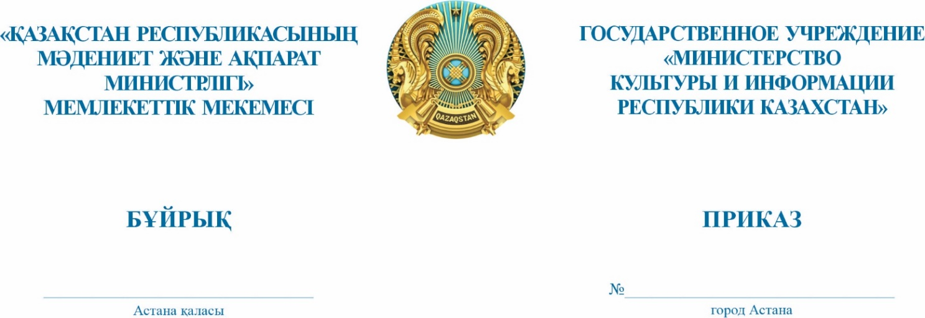

№ 4-НҚ от 12.01.2026

Үкіметтік емес ұйымдарға берілетін мемлекеттік гранттар бағыттарының 2026 жылға арналған тізбесін бекіту туралы

Қазақстан Республикасы Ақпарат және қоғамдық даму министрінің
2022 жылғы 26 қыркүйектегі № 406 бұйрығымен бекітілген Мемлекеттік гранттарды қалыптастыру, беру, мониторингтеу және олардың тиімділігін бағалау қағидаларының 9-тармағына сәйкес БҰЙЫРАМЫН:
- Қоса беріліп отырған Үкіметтік емес ұйымдарға берілетін мемлекеттік гранттар бағыттарының 2026 жылға арналған тізбесі (бұдан
әрі – Тізбе) бекітілсін.
- Қазақстан Республикасы Мәдениет және ақпарат министрлігінің Азаматтық қоғам істері комитеті осы бұйрыққа қол қойылған күннен бастап бес жұмыс күні ішінде Тізбені Қазақстан Республикасы Мәдениет және ақпарат министрлігінің интернет-ресурсында орналастыруды қамтамасыз етсін.
- Қазақстан Республикасы Мәдениет және ақпарат министрлігінің Дін істері комитеті Қазақстан Республикасының заңнамасында белгіленген тәртіппен осы бұйрықтан туындайтын өзге де шараларды қабылдауды қамтамасыз етсін.
4. Осы бұйрықтың орындалуын бақылау жетекшілік ететін Қазақстан Республикасының Мәдениет және ақпарат вице-министріне жүктелсін.
5. Осы бұйрық қол қойылған күнінен бастап күшіне енеді.
Негіздеме: «2026 – 2028 жылдарға арналған республикалық бюджет туралы» Қазақстан Республикасының Заңын іске асыру туралы» Қазақстан Республикасы Үкіметінің 2025 жылғы 10 желтоқсандағы № 1074 қаулысы.

Министрдің
міндетін атқарушы Қ. Ысқақов

